可再生能源利用报告书
公共建筑
设计编号：



工程地点 | ： | 陕西-西安
建设单位 | ：
设计单位 | ：
设计人 | ：
校对人 | ：
审定人 | ：
报告日期 | : | 2025年12月28日

采用软件 | : 能耗计算BESI2025 | 
软件版本 | : 20250505(PLUS)
正版授权码 | : T17835685991
研发单位 | : 北京绿建软件股份有限公司

目 录

1 建筑概况 3
2 标准依据 3
3 软件介绍 3
4 气象数据 4
4.1 逐日干球温度表 4
4.2 逐月辐照量表 4
4.3 峰值工况 4
5 太阳能资源 5
6 建筑大样 6
7 围护结构 9
7.1 工程材料 9
7.2 围护结构作法简要说明 10
8 围护结构概况 10
9 房间类型 11
9.1 房间参数表 11
10 系统类型 12
10.1 系统分区 12
10.2 热回收参数 12
11 制冷系统 12
11.1 多联机/单元式空调能耗 12
12 供暖系统 12
12.1 默认热源 12
13 空调风机 13
13.1 独立新排风 13
14 照明 13
15 光伏发电 14
16 风力发电 14
17 可再生能源利用 14
17.1 热泵空调 14
17.2 生活热水 15
17.3 可再生发电 16
17.4 综合可再生利用率 16

建筑概况
工程名称
工程地点 | 陕西-西安
地理位置 | 北纬：34.00° | 东经：108.93°
建筑寿命(年) | 50
计算建筑面积(m²) | 地上22097 地下0
建筑层数 | 地上4 地下0
建筑高度（m） | 地上13.6 地下0.0
计算建筑体积(m³) | 80417.94
计算建筑外表面积(m²) | 18052.24
北向角度 | 90.9
结构类型 | 框架结构
外墙太阳辐射吸收系数 | 0.70
屋顶太阳辐射吸收系数 | 0.70
控温期 | 供冷期:5.15-9.15,供暖期:11.15-3.15

标准依据
1. 《绿色建筑评价标准》GB/T 50378-2019（2024年版）
2. 《建筑节能与可再生能源利用通用规范》GB 55015-2021
3. 《民用建筑绿色性能计算标准》JGJ/T 449-2018
4. 《民用建筑热工设计规范》GB 50176-2016

软件介绍
本报告内容由能耗计算BESI2025计算并输出，能耗计算 BESI以CAD为平台，可与建筑节能模型无缝对接，以《绿色建筑评价标准》、《建筑节能与可再生能源利用通用规范》为主要依据，支持包含太阳能、空气能、地热、风能等可再生能源系统应用的计算。

气象数据

逐日干球温度表
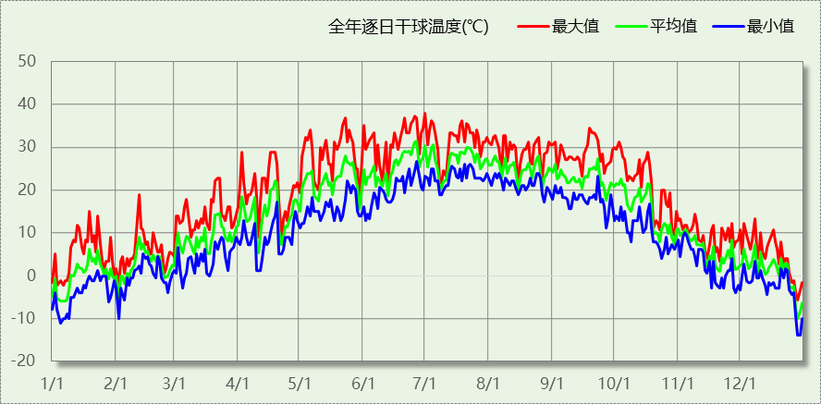

逐月辐照量表
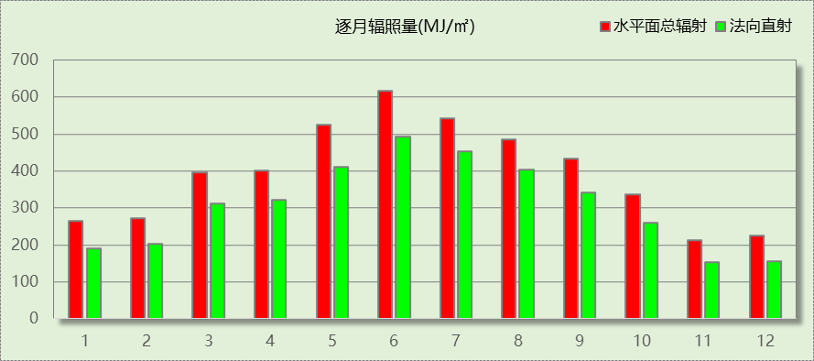

峰值工况
气象数据 | 时刻 | 干球温度(℃) | 湿球温度(℃) | 含湿量(g/kg) | 焓值(kj/kg)
最热 | 06月30日17时 | 37.8 | 23.9 | 13.9 | 73.7
最冷 | 12月28日07时 | -13.9 | -14.4 | 0.8 | -12.0

太阳能资源
太阳能作为一种重要的可再生能源，对能源开发利用、调整能源结构、保护生态环境、应对气候变化、促进社会可持续发展具有重要意义。《民用建筑太阳能热水系统应用技术标准》GB 50364-2018中对我国不同地区的太阳能资源情况进行等级划分。

等级名称 | 水平面上年太阳辐照量(MJ/m²·a)
Ⅰ资源极富区 | ≥6700
Ⅱ资源丰富区 | 5400~6700
Ⅲ资源较富区 | 4200~5400
Ⅳ资源一般区 | ≤4200
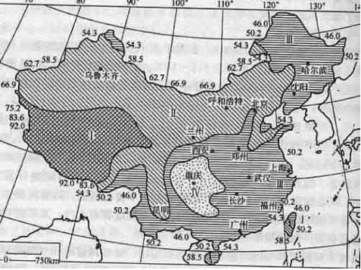
中国年太阳能分布图MJ/(m²•a)

建筑大样

西南轴侧图
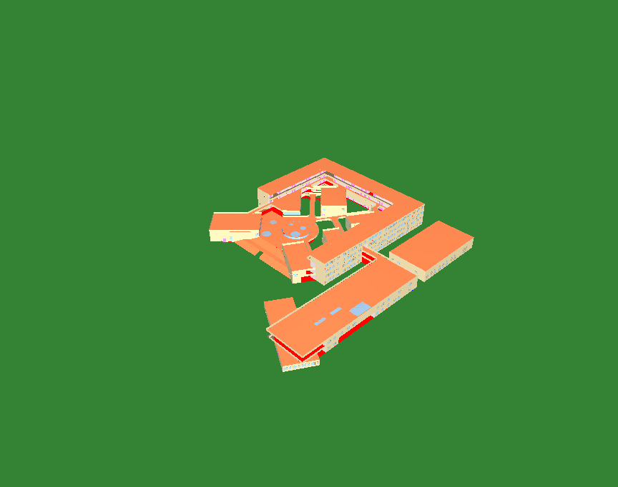
东北轴侧图

前视图

后视图

围护结构

工程材料
材料名称 | 导热系数  λ | 蓄热系数  S | 密度  ρ | 比热容  Cp | 蒸汽渗透  系数u | 数据来源
材料名称 | W/(m.K) | W/(㎡.K) | kg/m³ | J/(kg.K) | g/(m.h.kPa) | 数据来源
水泥砂浆 | 0.930 | 11.306 | 1800.0 | 1050.0 | 0.0210
石灰砂浆 | 0.810 | 9.948 | 1600.0 | 1050.0 | 0.0443
钢筋混凝土 | 1.740 | 17.060 | 2500.0 | 920.0 | 0.0158
岩棉板(ρ=60-160) | 0.041 | 0.633 | 110.0 | 1220.0 | 0.4880
碎石、卵石混凝土(ρ=2300) | 1.510 | 15.243 | 2300.0 | 920.0 | 0.0173
挤塑聚苯乙烯泡沫塑料（带表皮） | 0.030 | 0.325 | 35.0 | 1380.0 | 0.0057
页岩陶粒混凝土(ρ=1300) | 0.630 | 7.908 | 1300.0 | 1050.0 | 0.0390
加气混凝土砌块（b07级） | 0.220 | 3.429 | 700.0 | 1050.0 | 0.1110
sbs改性沥青卷材防水 | 0.170 | 3.302 | 600.0 | 1470.0 | 0.0014
抗裂砂浆（网格布） | 0.930 | 11.306 | 1800.0 | 1050.0 | 0.0140
无机纤维喷涂（硬质） | 0.044 | 0.894 | 250.0 | 999.1 | 0.0140
石墨聚苯板（屋面） | 0.033 | 0.257 | 20.0 | 1380.0 | 0.0162 | 内蒙古公共建筑节能标准 DBJ03-27-2017
挤塑聚苯板（ρ：22-35）ρ=35 | 0.034 | 0.320 | 35.0 | 1183.3 | 0.0140 | 山西居住建筑节能设计标准 DBJ0-242-2020

围护结构作法简要说明
1. 屋顶：屋顶构造一 (K=0.335,D=3.476)：（由上到下）
碎石、卵石混凝土(ρ=2300) 40mm＋sbs改性沥青卷材防水 3mm＋水泥砂浆 25mm＋挤塑聚苯乙烯泡沫塑料（带表皮） 70mm＋石墨聚苯板（屋面） 20mm＋页岩陶粒混凝土(ρ=1300) 30mm＋钢筋混凝土 120mm＋水泥砂浆 20mm
2. 外墙（填充墙）：加气混凝土墙 (K=0.407,D=4.502)：（由外到内）
抗裂砂浆（网格布） 5mm＋岩棉板(ρ=60-160) 70mm＋加气混凝土砌块（b07级） 200mm＋水泥砂浆 20mm
3. 热桥柱：热桥柱构造一 (K=0.366,D=3.963)：（由外到内）
抗裂砂浆（网格布） 5mm＋岩棉板(ρ=60-160) 110mm＋钢筋混凝土 200mm＋水泥砂浆 20mm
4. 挑空楼板：挑空楼板构造一 (K=0.448,D=2.674)：（由上到下）
水泥砂浆 20mm＋钢筋混凝土 100mm＋岩棉板(ρ=60-160) 90mm＋抗裂砂浆（网格布） 5mm
5. 控温与非控温隔墙：控温与非控温隔墙构造一 (K=1.010,D=3.604)：
水泥砂浆 20mm＋加气混凝土砌块（b07级） 200mm＋水泥砂浆 20mm
6. 控温房间隔墙：控温房间隔墙构造一 (K=1.007,D=3.606)：
水泥砂浆 20mm＋加气混凝土砌块（b07级） 200mm＋石灰砂浆 20mm
7. 外窗：断桥铝合金隔热金属型材(Kf=3.0)(25%)(6+12Ar+6Low-E) (K=1.940)：
传热系数1.940W/㎡.K，窗太阳得热系数0.360
8. 幕墙：断桥铝合金隔热金属型材(Kf=3.0)(25%)(6+12Ar+6Low-E) (K=1.940)：
传热系数1.940W/㎡.K，窗太阳得热系数0.360
9. 天窗：断桥铝合金隔热金属型材(Kf=3.0)(25%)(6+9A+6双银Low-E) (K=2.170)：
传热系数2.170W/㎡.K，窗太阳得热系数0.310
10. 周边地面：周边地面构造一 (K=1.240,D=1.636)：
水泥砂浆 20mm＋挤塑聚苯乙烯泡沫塑料（带表皮） 20mm＋钢筋混凝土 120mm

围护结构概况

 |  |  | 设计建筑
屋顶传热系数K  和热情性指标 D |  |  | 0.34  3.48
外墙传热系数K  和热情性指标 D |  |  | 0.49  4.50
挑空(或架空)楼板传热系数K  和热惰性指标 D |  |  | 0.45  2.67
天窗传热系数K  和太阳得热系数 SHGC |  |  | 2.17  0.31
外窗（包括透明幕墙） | 朝向 | 立面 | 窗墙比 | 传热  系数 | 太阳得热系数
外窗（包括透明幕墙） | 南向 | 南-默认立面 | 0.18 | 1.94 | 0.32
外窗（包括透明幕墙） | 北向 | 北-默认立面 | 0.18 | 1.94 | 0.33
外窗（包括透明幕墙） | 东向 | 东-默认立面 | 0.10 | 1.94 | 0.33
外窗（包括透明幕墙） | 西向 | 西-默认立面 | 0.13 | 1.94 | 0.33

房间类型

房间参数表
房间类型 | 空调  温度℃ | 供暖  温度℃ | 新风量 | 渗透风  换气次数 | 人员密度 | 照明功率 | 插座设备  功率
休息室 | 26 | 20 | 30(m³/h.人) | 0(次/h) | 6(㎡/人) | 8(W/㎡) | 5(W/㎡)
会议室 | 26 | 20 | 30(m³/h.人) | 0(次/h) | 6(㎡/人) | 8(W/㎡) | 5(W/㎡)
健身活动室 | 26 | 20 | 30(m³/h.人) | 0(次/h) | 6(㎡/人) | 8(W/㎡) | 5(W/㎡)
卫生间 | 26 | 20 | 30(m³/h.人) | 0(次/h) | 6(㎡/人) | 4(W/㎡) | 5(W/㎡)
卫生间 | 26 | 20 | 30(m³/h.人) | 0(次/h) | 10(㎡/人) | 4(W/㎡) | 15(W/㎡)
厨房 | 26 | 20 | 30(m³/h.人) | 0(次/h) | 6(㎡/人) | 8(W/㎡) | 5(W/㎡)
厨房 | 26 | 20 | 30(m³/h.人) | 0(次/h) | 10(㎡/人) | 8(W/㎡) | 15(W/㎡)
实验教室 | 26 | 20 | 30(m³/h.人) | 0(次/h) | 6(㎡/人) | 8(W/㎡) | 5(W/㎡)
展示区 | 26 | 20 | 30(m³/h.人) | 0(次/h) | 10(㎡/人) | 8(W/㎡) | 15(W/㎡)
库房 | － | － | 30(m³/h.人) | 0(次/h) | 0(人) | 2(W/㎡) | 0(W/㎡)
报告厅 | 26 | 20 | 30(m³/h.人) | 0(次/h) | 6(㎡/人) | 8(W/㎡) | 5(W/㎡)
普通办公室 | 26 | 20 | 30(m³/h.人) | 0(次/h) | 6(㎡/人) | 8(W/㎡) | 5(W/㎡)
普通办公室 | 26 | 20 | 30(m³/h.人) | 0(次/h) | 10(㎡/人) | 8(W/㎡) | 15(W/㎡)
普通教室 | 26 | 20 | 30(m³/h.人) | 0(次/h) | 6(㎡/人) | 8(W/㎡) | 5(W/㎡)
更衣室 | 26 | 20 | 30(m³/h.人) | 0(次/h) | 6(㎡/人) | 8(W/㎡) | 5(W/㎡)
档案室 | 26 | 20 | 30(m³/h.人) | 0(次/h) | 10(㎡/人) | 8(W/㎡) | 15(W/㎡)
楼梯间 | － | － | 30(m³/h.人) | 0(次/h) | 6(㎡/人) | 2(W/㎡) | 5(W/㎡)
楼梯间 | － | － | 30(m³/h.人) | 0(次/h) | 10(㎡/人) | 2(W/㎡) | 15(W/㎡)
美术教室 | 26 | 20 | 30(m³/h.人) | 0(次/h) | 6(㎡/人) | 8(W/㎡) | 5(W/㎡)
舞蹈教室 | 26 | 20 | 30(m³/h.人) | 0(次/h) | 6(㎡/人) | 8(W/㎡) | 5(W/㎡)
视听阅览室 | 26 | 20 | 30(m³/h.人) | 0(次/h) | 6(㎡/人) | 8(W/㎡) | 5(W/㎡)
计算机房 | 26 | 20 | 30(m³/h.人) | 0(次/h) | 6(㎡/人) | 8(W/㎡) | 5(W/㎡)
设备间 | － | － | 30(m³/h.人) | 0(次/h) | 0(人) | 3.5(W/㎡) | 15(W/㎡)
设备间 | － | － | 30(m³/h.人) | 0(次/h) | 0(人) | 3.5(W/㎡) | 15(W/㎡)
走廊 | 26 | 20 | 30(m³/h.人) | 0(次/h) | 6(㎡/人) | 3(W/㎡) | 5(W/㎡)
走廊 | 26 | 20 | 30(m³/h.人) | 0(次/h) | 10(㎡/人) | 3(W/㎡) | 15(W/㎡)
音乐教室 | 26 | 20 | 30(m³/h.人) | 0(次/h) | 6(㎡/人) | 8(W/㎡) | 5(W/㎡)
风雨操场 | 26 | 20 | 30(m³/h.人) | 0(次/h) | 6(㎡/人) | 8(W/㎡) | 5(W/㎡)
餐厅 | 26 | 20 | 30(m³/h.人) | 0(次/h) | 6(㎡/人) | 8(W/㎡) | 5(W/㎡)

系统类型

系统分区
系统编号 | 系统类型 | 面积(㎡) | 包含的房间
sys | 单元式空调供冷+地暖/辐射板采暖/散热器采暖 | 15356.35 | 所有房间

热回收参数
系统编号 | 热回收 | 供冷 |  | 供暖
系统编号 | 热回收 | 回收效率(%) | 启动温(焓)差 | 回收效率(%) | 启动温(焓)差
sys | 显热回收 | 60 | 5℃ | 65 | 5(℃)

制冷系统

多联机/单元式空调能耗
系统编号 | 制冷SEER | 耗冷量(kWh) | 耗电量(kWh)
sys | 5.80 | 642699 | 110810

供暖系统

默认热源

供应的系统
系统编号 | sys

热水锅炉
燃料类型 | 容量  (MW) | 台数 | 累计热负荷  (kWh) | 锅炉  热效率 | 外网热  输送效率 | 天然气消耗(m3) | 折合电耗  (kWh)
燃气 | 1.00 | 1 | 254888 | 0.95 | 0.92 | 29547.50 | 99312
天然热值：9.87kWh/m3；天然气折电系数：0.30

热水循环泵
类型 | 调节 | 流量(m3/h) | 扬程(m) | 设计工作效率(%) | 输入功率(kW) | 台数
供暖水泵 | 单速 | 320 | 30 | 80 | 37.6 | 1

热水循环水泵能耗
负荷  率  (%) | 锅炉  负荷  (kW) | 供暖水  泵功率  (kW) | 热水输送  能效比  EHR | 区间  负荷  (kWh) | 区间  时长  (h) | 供暖水  泵电耗  (kWh)
20 | 200 | 11.7 | 0.0585 | 50263 | 459 | 5370
40 | 400 | 11.7 | 0.0293 | 90075 | 319 | 3732
60 | 600 | 11.7 | 0.0195 | 60406 | 123 | 1439
80 | 800 | 11.7 | 0.0146 | 27372 | 40 | 468
100 | 1000 | 11.7 | 0.0117 | 26772 | 26 | 304
综合 |  |  |  | 254888 | 967 | 11314

空调风机

独立新排风
系统编号 | 新风量  (m³/h) | 单位风量耗功率  W/(m³/h) | 风机功率(W) | 运行时长(h) | 新风电耗(kWh)
sys | 138645 | 0.24 | 33275 | 1870 | 62224
合计 |  |  |  |  | 62224

照明
房间类型 | 单位面积电耗  (kWh/㎡) | 房间数量 | 房间合计面积  (㎡) | 合计电耗  (kWh)
教育-休息室 | 18.90 | 17 | 400 | 7562
教育-会议室 | 18.90 | 1 | 154 | 2903
教育-健身活动室 | 18.90 | 1 | 115 | 2172
教育-卫生间 | 9.45 | 34 | 629 | 5943
办公-卫生间 | 9.45 | 32 | 134 | 1270
教育-厨房 | 18.90 | 1 | 120 | 2260
办公-厨房 | 18.90 | 1 | 88 | 1663
教育-实验教室 | 18.90 | 3 | 356 | 6727
办公-展示区 | 18.90 | 1 | 173 | 3278
教育-库房 | 4.73 | 7 | 345 | 1632
教育-报告厅 | 18.90 | 1 | 378 | 7144
教育-普通办公室 | 18.90 | 21 | 1153 | 21790
办公-普通办公室 | 18.90 | 3 | 199 | 3767
教育-普通教室 | 18.90 | 32 | 3658 | 69130
教育-更衣室 | 18.90 | 8 | 268 | 5072
办公-档案室 | 18.90 | 1 | 38 | 718
教育-楼梯间 | 4.73 | 28 | 670 | 3164
办公-楼梯间 | 4.73 | 10 | 388 | 1835
教育-美术教室 | 18.90 | 2 | 152 | 2873
教育-舞蹈教室 | 18.90 | 1 | 205 | 3872
教育-视听阅览室 | 18.90 | 3 | 346 | 6532
教育-计算机房 | 18.90 | 4 | 304 | 5746
教育-设备间 | 8.27 | 2 | 55 | 455
办公-设备间 | 8.27 | 1 | 32 | 265
教育-走廊 | 7.09 | 27 | 5091 | 36081
办公-走廊 | 7.09 | 1 | 23 | 166
教育-音乐教室 | 18.90 | 2 | 228 | 4309
教育-风雨操场 | 18.90 | 1 | 878 | 16598
教育-餐厅 | 18.90 | 2 | 987 | 18658
总计 |  |  |  | 243585

光伏发电
日照辐照量(kJ/㎡.天)：16340，年运行天数：365
光伏板面积  (㎡) | 光电转换  效率(%) | 光伏系统  效率(%) | 光伏电池性能衰减修正系数 | 全年供电  (kWh)
450 | 20 | 80 | 0.9 | 107354
总计 |  |  |  | 107354

风力发电
地形 | 叶片直径  (m) | 叶片离地高度(m) | 年可利用平均风速(m/s) | 转换  效率(%) | 台数 | 年供电(kWh)
有护栏的农村,临时的农村建筑、房屋 | 54 | 65 | 2.4 | 35 | 1 | 18
总计 |  |  |  |  |  | 18

可再生能源利用

热泵空调

计算说明
本条计算当供暖空调设备使用空气源热泵（集中机组或分体空调）、地源热泵机组、多联机机组时，相应可再生能源在采暖供热量中的贡献。
具体计算方法参照《近零能耗建筑技术标准》A.1.8提供的供暖系统中可再生能源利用量计算公式如下：
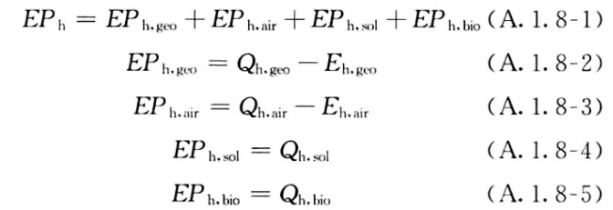
式中：EPh，geo——地源热泵供暖系统的年可再生能源利用量，kWh；
EPh，air——空气源热泵供暖系统的年可再生能源利用量，kWh；
EPh，sol——太阳能热水供暖系统的年可再生能源利用量，kWh；
EPh，bio——生物质供暖系统的年可再生能源利用量，kWh；
Qh，geo——地源热泵系统的年供暖供热量，kWh；
Qh，air——空气源热泵系统的年供暖供热量，kWh；
Qh，sol——太阳能系统的年供暖供热量，kWh；
Qh，bio——生物质供暖系统的年供暖供热量，kWh；
Eh，geo——地源热泵机组年供暖耗电量，kWh；
Eh，air——空气源热泵机组年供暖耗电量，kWh。

地源/空气源利用
无

生活热水

计算说明
本条计算当生活热水采用了太阳能设备、热泵设备时，相应可再生能源在生活热水中的贡献。
具体计算方法参照《近零能耗建筑技术标准》A.1.9,提供的生活热水系统中可再生能源利用量计算公式如下：
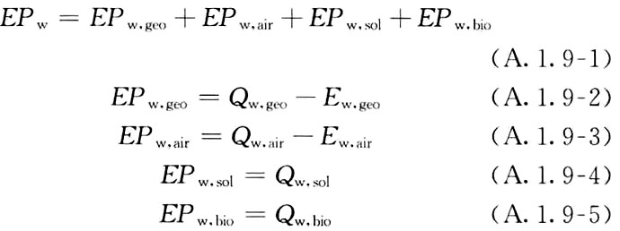
式中： EFw，geo——地源热泵生活热水系统的年可再生能源利用量，kWh；
EPw，air——空气源热泵生活热水系统的年可再生能源利用量，kWh；
EPw，gol——太阳能生活热水系统的年可再生能源利用量，kWh；
EPw，bio——生物质生活热水系统的年可再生能源利用量，kWh ；
Qw，geo——地源热泵系统的年生活热水供热量，kWh；
Qw，air——空气源热泵系统的年生活热水供热量，kWh；
Qw，sol——太阳能系统的年生活热水供热量，kWh；
Qw，bio——生物质生活热水系统的年生活热水供热量，kWh；
Ew，geo——地源热泵机组供生活热水年耗电量，kWh；
Ew，air——空气源热泵机组供生活热水年耗电量，kWh。

太阳能利用
太阳能供热量(kWh) | 年热水需求量(kWh) | 太阳能提供热量比例
0 | 0 | 0%

地源/空气源利用
热泵供热量  (kWh) | 热泵耗电量  (kWh) | 可再生  利用量(kWh) | 年热水需求量  (kWh) | 地源/空气源  提供热水占比
0 | 0 | 0 | 0 | 0%

可再生发电

计算说明
本条计算光伏、风力等可再生发电量在建筑运行电耗中的贡献。这里的运行电耗为真实的电能，不包括其他能源如市政热力、燃油燃气锅炉消耗的当量电。

计算结果
可再生能源(Er) | 光伏发电(Ep) | 4.86
可再生能源(Er) | 风力发电(Ew) | 0.00
可再生能源(Er) | 合计 | 4.86

综合可再生利用率

计算说明
本条汇总建筑各类可再生能源在建筑综合能耗需求中的贡献率。
计算方法参照《绿色建筑评价标准》第7.2.9条的条文说明，其中建筑可再生能源利用率计算公式如下：
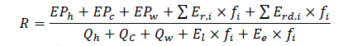
式中：R——可再生能源利用率，%；
EPh——供暖系统中可再生能源利用量，kWh；
EPc——供冷系统中可再生能源利用量，kWh；
EPw——生活热水系统中可再生能源利用量，kWh；
Er,i——年本体产生的i类型可再生能源发电量，kWh；
Erd,i——年周边产生的i类型可再生能源发电量，kWh；
fi——i类型能源的能源换算系数；
Qh——年供暖耗热量，kWh；
Qc——年供冷耗冷量，kWh；
Qw——年生活热水耗热量，kWh；
El——年照明系统能源消耗，kWh；
Ee——年电梯系统能源消耗，kWh。

计算结果
能耗分项 | 需求量（电）  (kWh/㎡) | 需求量（热）  (kWh/㎡) | 一次能源  (kWh/㎡)
耗冷量 | - | 29.09 | 29.09
耗热量 | - | 11.53 | 11.53
照明 | 11.02 | - | 28.65
电梯 | 0.00 | - | 0.00
生活热水 | - | 0.00 | 0.00
独立排风机 | 0.00 | - | 0.00
合计 |  |  | 69.27
可再生分项 | 可再生发电  (kWh/㎡) | 可再生利用（热）  (kWh/㎡) | 一次能源  (kWh/㎡)
集中地源\空气源供热 | - | 0.00 | 0.00
单体空调\多联机供热 | - | 0.00 | 0.00
太阳能热水 | - | 0.00 | 0.00
热泵热水 | - | 0.00 | 0.00
光伏发电 | 4.86 | - | 12.64
风力发电 | 0.00 | - | 0.00
合计 |  |  | 12.64
可再生能源利用率(%) |  |  | 18.25

评价得分
评价得分 | 15
可再生能源利用率 | 18.25%
评价得分依据 | 《绿色建筑评价标准》GB/T 50378-2019（2024年版）
评价得分规则 | 结合当地气候和自然资源条件合理利用可再生能源，评价总分值为15分。可再生能源利用率达到10%，得15分；可再生能源利用率不足10%时，按线性内插法计算得分。

